*Разработчик:* Е.О. Поднавознова

*Курс:* История

*Тема:* Россия на современном этапе

Изучите схему, иллюстрирующую итоги социологического опроса жителей России о военной операции ВКС России в Сирии в 2016 году.

**1.**

**Письменно ответьте на вопросы.**

1.1.Какой процент опрошенных регулярно интересуется положением дел в Сирии?

_______________________________________________________________________________

1.2. Какие мнения в вопросе о направлении развитии ситуации в Сирии в последнее время разделяет более ¼ опрошенных?

_______________________________________________________________________________

_______________________________________________________________________________

**2.**

**Заполните пропуски в предложениях**

Одобрение решения Президента России о направлении в Сирию военной авиации в марте 2016 года по сравнению с октябрем 2015 года __________________________________ на___________ %. В то же время только ___________% опрошенных считает, что действия российской военной авиации в Сирии привели к положительным последствиям для России.

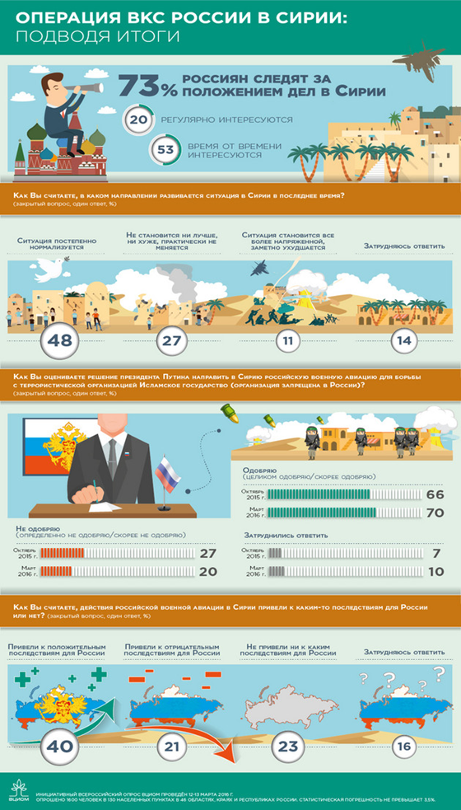

*Использованный источник: http://wciom.ru*

Инструмент проверки

|  |  |  |
| --- | --- | --- |
| 1.1. | 20% | 1 балл |
| 1.2. | Ситуация постепенно нормализуется | 1 балл |
| Не становится ни лучше, ни хуже, практически не меняется | 1 балл |
| *Максимально* | | *3 балла* |
| 2. | Возросло \ выросло \ повысилось \ увеличилось | 1 балл |
| На 4% | 1 балл |
| В то же время только 40 % | 1 балл |
| *Максимально* | | *3 балла* |
| ***Максимальный балл*** | | ***6 баллов*** |